Московский государственный технический университет им. Н.Э. Баумана
Факультет «Радиоэлектроника и лазерная техника (РЛ)»
Кафедра «Технология приборостроения (РЛ6)»

Промежуточные итоги НИРС

Выполнил ст. группы РЛ6-81
Дядчиков И.А.

Преподаватель Руденко Н.Р.

Москва, 2026
 | Стабилизированное  напряжение |  | Выпрямленное  напряжение
Вариант | Ток, мА | Напряжение,  В | Ток, мА | Напряжение, В | Допустимые  пульсации
5 | 750 | 15 | 750 | 50 | 10⁻⁵

Электрическая принципиальная схема блока питания

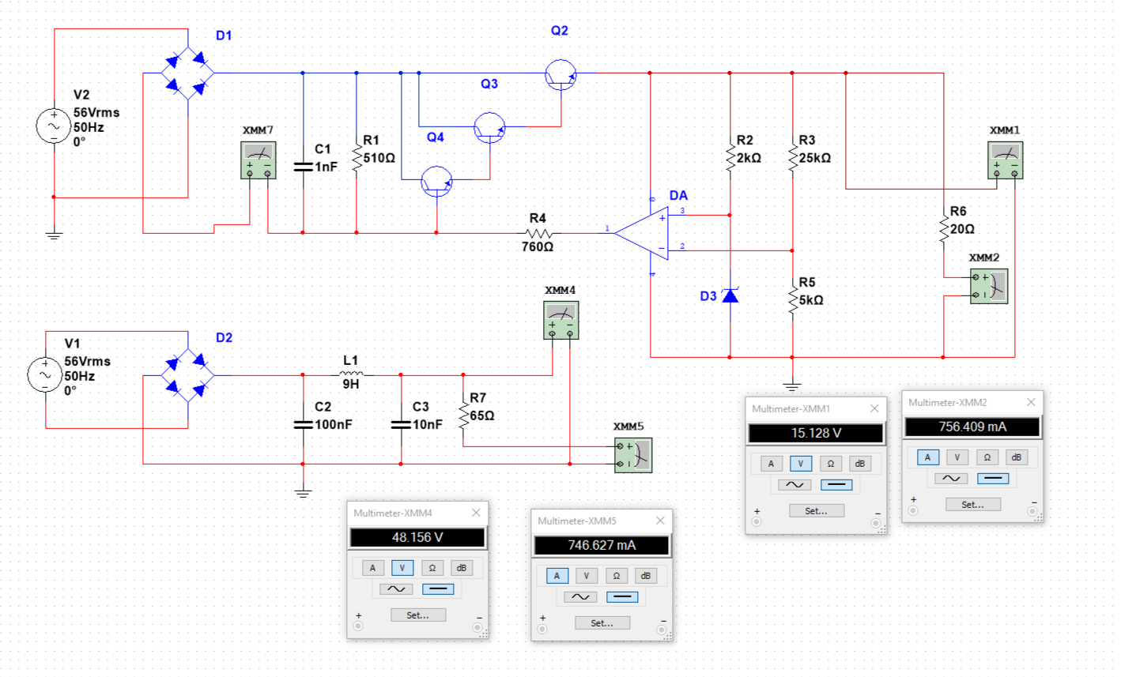

Конструкция силового трансформатора и дросселя
Исходные данные:
U₁ = 220 В;
U₂ =56 В; І₂ = 0.75 А;
U₃ =56 В; І₃ = 0.75 А;

Определим выходную мощность трансформатора
Р₂ = 56 * 0.75 = 42 Вт

Принимаем КПД трансформатора на базе статистических
данных
ή_{тр} = 0,8

Тогда входная мощность трансформатора
Р₁ = Р₂ / 0,8 = 42/0,8 = 52.5 Вт
Входной ток трансформатора
І₁ = Р₁ / U₁= 52.5 / 220 = 0,24 А

Типовая мощность трансформатора Р_{ТИП} (В-А) равна полусумме полных мощностей первичной и всех вторичных обмоток трансформатора.
Р_{ТИП} = ( 52.5 Вт +42 Вт) : 2 = 47.25 Вт

1.По заданной величине типовой мощности Р_{ТИП} из табл. 1 находим ориентировочные значения магнитной индукции В, плотности тока δ, коэффициента заполнения обмотки медью к_{м}, коэффициента заполнения сечения магнитопровода сталью к_{ст} и к. п. д. ή_{тр.}
В=1,3 тл;
δ = 4 А\мм² ;
=0,25;
= 0,94;
ή_{тр} = 0,8

2. Определяют величину произведения сечения сердечника на сечение окна магнитопровода по формуле
$$S_{ст}S_{ок}=\frac{Р_{тип}*{10}^{2}}{1,11\left(1+\frac{1}{η}\right)fBδk_{м}k_{ст}}$$
$$S_{ст}S_{ок}=\frac{47.25*{10}^{2}}{1,11\left(1+\frac{1}{0,8}\right)50*1,3*4*0,25*0,94}=30,96{см}^{4}$$
3. По величине S_{ст}S_{ок} и пользуясь данными приложения ПЗ, выбирают магнитопровод и выписывают его следующие данные: активное сечение стали (Sст), вес сердечника (G_{CT}), ширину среднего стержня (а), ширину (с) и высоту (h) окна.
Из приложения 3 выбираем пластинчатый магнитопровод.
$$S_{ст}S_{ок}=32{мм}^{4}Ш20*16$$
$$G_{ст}=0.4кг$$
$$a=20мм$$
$$с=20мм$$
$$h=50мм$$

Для В = 1,3 тл по таблице 2: $р_{ст}=3,2{вт}/{кг}$ , $q_{ст}=35{ва}/{кг}$, $S_{ст}=11$

4. По величине магнитной индукции В и данным табл. 2 определяют удельные потери в стали р_{ст} и по формуле

$$Р_{ст}=р_{ст}G_{ст},вт$$

полные потери в стали.
$$Р_{ст}=3,2*0.4=1.28вт$$

5. Находят активную составляющую тока холостого хода по формуле
$$I_{0a}=\frac{P_{ст}}{U_{1}},A$$
$$I_{0a}=\frac{1.28}{220}=0,006A$$

6. По величине магнитной индукции В и данным табл. 2 определяют удельную намагничивающую мощность q_{ст} и по формуле

$$Q_{ст}=q_{ст}G_{ст},ва$$

— полную намагничивающую мощность сердечника.

$$Q_{ст}=35*0.4=14ватт$$

7. Находят реактивную составляющую тока холостого хода по формуле
$$I_{0р}=\frac{Q_{ст}}{U_{1}},A$$
$$I_{0р}=\frac{14}{220}=0,063A$$

8. Находят ток холостого хода по формуле
$$I_{0}=\sqrt{I_{0a}^{2}+I_{0р}^{2}},A$$
$$I_{0}=\sqrt{{0,006}^{2}+{0,063}^{2}}=0,06A$$

9.Из уравнения равновесия трансформатора определяют ток первичной обмотки:
$$I_{1}^{1}=I_{1}+\frac{1}{kTI_{2}^{'}}=I_{1}+\frac{U_{2}}{U_{1}}I_{2}$$
$$I_{1}^{1}=0,24+\frac{56}{220}*0.75=0.43A$$

Находят относительное значение тока холостого хода по формуле
$$I_{0}\text{\%}=\frac{I_{0}}{I_{1}^{1}}*100,\text{\%}$$
$$I_{0}\text{\%}=\frac{0,06}{0,43}*100,\text{\%}=14\text{\%}чтодопустимо.$$

10.Определяют числа витков обмоток по формулам:
$$w_{1}=\frac{U_{1}\left(1-\frac{∆U_{1}\text{\%}}{100}\right)*{10}^{4}}{4,44fBS_{ст}};$$
$$w_{2}=\frac{U_{2}\left(1-\frac{∆U_{2}\text{\%}}{100}\right)*{10}^{4}}{4,44fBS_{ст}}.$$

Где $∆U_{1}\text{\%}и∆U_{2}\text{\%}$ — относительные падения напряжения в обмотках, определяемые по табл.3.
Определяют числа витков обмоток, предварительно принимая по таблице 3 $∆U_{1}\text{\%}=3,9\text{\%}$ и $∆U_{2}\text{\%}=∆U_{3}\text{\%}=7,9\text{\%}$:

$$w_{1}=\frac{220\left(1-\frac{10}{100}\right)*{10}^{4}}{4,44*50*1,3*11}=624витка;$$
$$w_{2}=\frac{56\left(1-\frac{15}{100}\right)*{10}^{4}}{4,44*50*1,3*11}=150витка;$$
$$w_{3}=\frac{56\left(1-\frac{15}{100}\right)*{10}^{4}}{4,44*50*1,3*11}=150витка;$$

11. Находят сечение проводов обмоток по формуле
$$S_{пр}=\frac{I}{δ},{мм}^{2}$$

Где $δ$- плотность тока в обмотках, определяемая по табл. 1 в зависимости от величины $Р_{тип}$.
$$S_{пр1}=\frac{0.24}{4}=0.06{мм}^{2}$$
$$S_{пр2}=\frac{0.75}{4}=0,1875{мм}^{2}$$
$$S_{пр3}=\frac{0.75}{4}=0,1875{мм}^{2}$$
12. Выбирают стандартные сечения и диаметры проводов по данным приложения 4, после чего уточняют фактические плотности тока;
одновременно, следует выписать из приложения диаметры изолированных проводов d_{и}, и вес 1 м изолированного провода$g_{пр}$.
Из приложения 4 для провода ПЭВ – 1 находят:
$$s_{пр1}=0,06{мм}^{2};d_{пр1}=0.085мм;g_{пр1}=0,0251\frac{г}{м};$$
$$s_{пр2}=0,19{мм}^{2};d_{пр2}=0,22мм;g_{пр2}=0,252\frac{г}{м}.$$
$$s_{пр3}=0,19{мм}^{2};d_{пр3}=0,22мм;g_{пр3}=0,252\frac{г}{м}.$$
Находят фактические плотности тока в проводах:
$$δ_{пр1}=\frac{0.24}{0,06}=4\frac{А}{{мм}^{2}};$$
$$δ_{пр2}=\frac{0.75}{0,19}=3.94\frac{А}{{мм}^{2}};$$
$$δ_{пр3}=\frac{0.75}{0,19}=3.94\frac{А}{{мм}^{2}};$$
13. Находят допустимую осевую длину обмотки по формуле
$$h_{д}≈h-5,мм$$
где h — высота окна магнитопровода (рис.1).

$$h_{д}=70-5=65мм$$

14. Определяют число витков в одном слое и число слоев каждой обмотки по формулам
$$w_{с}=\frac{h_{д}}{K_{y}d_{из}};$$
$$N=\frac{w}{w_{c}};$$
где $K_{y}$ — коэффициент укладки, примерно равный 1,07—1,15 (в зависимости от диаметра провода), а $d_{из}-этоd_{пр}$.
$$w_{с1}=\frac{65}{1,15*0.085}=664витков;N_{1}=\frac{624}{664}=1слой;$$
$$w_{с2}=\frac{65}{1,15*0,22}=257витков;N_{2}=\frac{150}{257}=1слой;$$
$$w_{с3}=\frac{65}{1,15*0,22}=257витков;N_{3}=\frac{150}{257}=1слой;$$
15. Выбирают междуслоевую и междуобмоточную изоляцию.
В качестве междуслоевой изоляций рекомендуется выбирать:
- при проводах диаметром менее 0,1 мм — конденсаторную бумагу толщиной 0,01 мм,
- при проводах диаметром до 0,5 мм — телефонную бумагу толщиной 0,05 мм
- при проводах диаметром более 0,5 мм — кабельную бумагу толщиной 0,12 мм.
В качестве междуобмоточной изоляции при напряжениях до 1000В можно использовать различные марки изоляционной бумаги, намотанной в несколько слоев, общую толщину этой изоляции можно принимать равной 0,2—0,3 мм.

16. Находят радиальный размер каждой обмотки по формуле

$$α_{n}=K_{y}Nd_{из}+\left(N-1\right){K∆}_{из};$$
где $∆_{из}$ - толщина междуслоевой изоляции;
N — число слоев каждой обмотки.

Определяем размеры каждой обмотки.
Междуслоевой изоляции нет, так как в каждой обмотке по 1 слою:
$$α_{1}=1,15*1*0.085=0.09775;$$
$$α_{2}=1,15*1*0,22=0.253.$$
$$α_{3}=1,15*1*0,22=0.253.$$
17. Находят радиальный размер катушки, т. е. ее толщину из выражения

$$α=∆_{з}+∆_{к}+α_{1}+α_{12}+α_{2}+α_{23}+α_{30},$$

где $∆_{з}$ = 0,5 мм — зазор между внутренней частью каркаса (гильзы) и сердечником;
$∆_{к}$ =0,5÷ 2 мм — толщина каркаса (гильзы);
$α_{1},α_{2}$ — радиальные размеры каждой обмотки, найденные в предыдущем пункте;
$α_{12},α_{23}$ ≈ 0,2 ÷0,3 мм — толщины междуобмоточной изоляции;
$α_{30}$ ≈ 0,2 ÷ 0,3 мм — толщина верхнего слоя изоляции катушки.

Междуслоевой изоляции нет, так как в каждой обмотке по 1 слою. Толщину гильз принимают равной 0,5.

$α=0,5+0,5+0.09775+0+0.253+0+0.2=1.55$ мм

- Проверяют зазор между катушкой и сердечником с - $α$, где
с — ширина окна;
α — радиальный размер катушки, найденный в предыдущем пункте.

Находят зазор между катушкой и сердечником: $32-1.55=30.45мм,$
что допустимо.

Катушка нормально размещается в окне сердечника, если с - a ≥ 2 ÷ 4 мм в зависимости от мощности трансформатора.
Если полученный зазор меньше чем 2 мм, то следует либо увеличить индукцию, либо, подобрать провода меньших диаметров.

- Определяют среднюю длину витков каждой обмотки из выражения

$$l_{cp.в}=2*{10}^{-3}\left(a_{k}+b_{k}+πr\right),м$$
$$r_{1}=\frac{a_{1}}{2};$$
$$r_{2}=α_{1}+α_{12}+\frac{α_{2}}{2};$$
$$r_{3}=α_{1}+α_{12}+α_{2}+α_{23}+\frac{α_{3}}{2};$$
Находят средние длины витков каждой обмотки:
- Определяют вес меди каждой обмотки по формуле

$$G_{M}=l_{cp.в}wg_{пр}*{10}^{-3},кг$$
где
w — общее число витков обмотки;
$l_{cp.в}$— средняя длина витка, м
$g_{пр}$ — вес 1 м провода, г (найденный из приложения 4).

$$G_{M1}=0,18*624*0.0251*{10}^{-3}=0,003кг;$$
$$G_{M2}=0,24*150*0.252*{10}^{-3}=0,0155кг;$$
$$G_{M3}=0,24*150*0.252*{10}^{-3}=0,0155кг;$$
- Находят потери в меди каждой обмотки по формуле

$$P_{M}=ρδ^{2}G_{M},вт$$

Множитель ρ = 2,26 при температуре 20° С и ρ = 2,7 при температуре 105° С.
Определяют потери меди в каждой обмотке:

$$P_{M1}=2,7*4^{2}*0,003=0.1296вт;$$
$$P_{M2}=2,7*4^{2}*0,0155=0,67вт;$$
$$P_{M3}=2,7*4^{2}*0,0155=0,67вт;$$
22. Находят суммарные потери в меди катушки по формуле

$$\sum{P_{M}=P_{M1}+P_{M2}+P_{M3}+…,}вт$$

$$P_{M}=0.1296+0,67=1.97вт$$

- Определяют поверхность охлаждения катушки по формуле

$$S_{охл.м}=2h_{Д}\left(a_{k}+π\left(α-∆_{з}-∆_{k}\right)\right)*{10}^{-6},м^{2}$$
$$S_{охл.м}=2*75\left(\left(32+1\right)+π\left(20,9-0,5-0,5\right)\right)*{10}^{-6}=0,014м^{2}$$

- Определяют удельную поверхностную нагрузку катушки по формуле

$$q_{м}=\frac{P_{M}}{S_{охл.м}},\frac{вт}{м^{2}}$$
$$q_{м}=\frac{8}{0,014}=571\frac{вт}{м^{2}}$$

25. По кривым рис. 3 (в зависимости от частоты тока сети) определяют среднюю температуру перегрева катушки Δτ.
Прибавив к ней заданную температуру окружающей среды, при которой будет работать трансформатор, получим рабочую температуру проводов обмотки.
Эта температура не должна превосходить +100° С для проводов марки ПЭЛ и +105° С для проводов марки ПЭВ.
$∆τ={32}^{°}С.$ При $τ_{окр}={50}^{°}С$ температура обмотки равна
$32+50={82}^{°}С$, что допустимо.

26. Определяют сопротивление каждой обмотки по формуле

$$r=\frac{2.35*{10}^{-2}l_{cp.в}w}{S_{пр}},Ом$$
Определяют сопротивление каждой обмотки:

$$r_{1}=\frac{2.35*{10}^{-2}*0,18*624}{0,06}=44Ом$$

$$r_{2}=\frac{2.35*{10}^{-2}*0,24*150}{0,19}=4.5Ом$$

27. Определяют фактические падения напряжения в каждой обмотке трансформатора по формуле
$$∆U\text{\%}=\frac{Ir}{U}100,\text{\%}$$
где I, U, r — ток, напряжение и сопротивление каждой обмотки.
Определяют фактические падения напряжения в каждой обмотке:
$$∆U_{1}\text{\%}=\frac{0,43*44}{220}*100=7.12\text{\%}$$
$$∆U_{2}\text{\%}=\frac{0.75*4.5}{56}*100=1.01\text{\%}$$
$$∆U_{3}\text{\%}=\frac{0.75*4.5}{56}*100=1.01\text{\%}$$
Полученные значения $∆U$ близки к предварительно принятым.
При значительном расхождении величин $∆U\text{\%}$ с ранее принятыми следует откорректировать число витков обмоток.
Дроссель:
Выпрямитель напряжения:
Характеристики:
Напряжение: $U$ = 50 В
Ток: $I$ = 750 мА
Коэффициент пульсаций: $K_{п}$ < 10⁻⁵
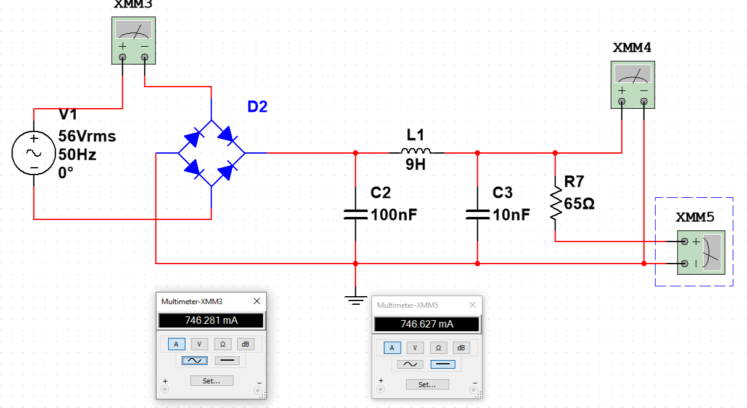
Определение величины $LI_{0}^{2}$, где $I_{0}$ – ток подмагничивания дросселя.
$$LI_{0}^{2}=9∙{0.75}^{2}=5.$$
Определяем величину стали сердечника по графику:
$$V_{ст}=1000{см}^{3}.$$
Выбираем по приложению броневых ленточных магнитопроводов:
Обозначе-  ние  магнитопро-вода | Размеры,мм |  |  |  |  |  | Активная  площадь  сечения среднего стержня, ${см}^{2}$ | Средняя  длина  магнитной  силовой линии,см | Сечение сталисечение окна, ${см}^{4}$ | Активный объем магнито-провода,${см}^{3}$ | Вес магнито-провода, г
 | a | h | c | C | H | b | $$S_{ст}$$ | $$I_{ст}$$ | $$S_{ст}S_{ок}$$ | $$V_{ст.акт}$$ | $$G_{ст}$$
Ш40 x 80 | 40 | 100 | 40 | 160 | 140 | 80 | 29,12 | 34,3 | 1280 | 998 | 7920

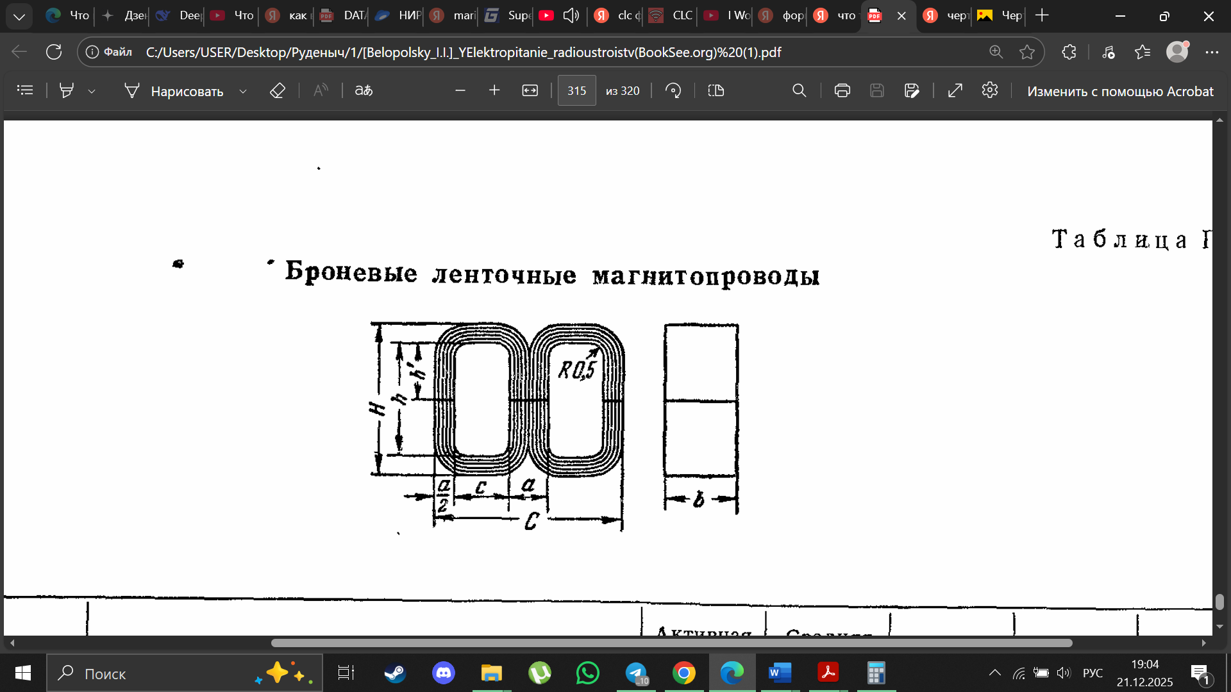
Находим вспомогательную величину M по формуле:
$$M=\frac{LI_{0}^{2}}{V_{ст}}=\frac{5}{1000}=0,005\frac{Гн∙А^{2}}{{см}^{3}}.$$
Определяем относительную длину оптимального воздушного зазора по графику:
$$l_{3}\text{\%}=0.45,μ_{эфф}=90.$$

Определяем суммарный воздушный зазор:
$$l_{3}=\frac{l_{3}\text{\%}}{100}=\frac{0.45}{100}=0.0045мм.$$
Находим толщину изоляционной прокладки:
$$∆=\frac{l_{3}}{2}=0.00225мм.$$
Находим число обмоток дросселя:
$$ω={10}^{4}∙\sqrt{\frac{LI_{ст}}{1.26∙μ_{эфф}∙S_{ст}}}={10}^{4}∙\sqrt{\frac{9∙34,3}{1.26∙90∙1280}}=462витка.$$

Надежность схемы
Общую интенсивность отказа схемы рассчитываем по следующей формуле:
$λ_{Б}^{0}=\sum{\frac{P_{1i}}{P_{2i}}λ_{Бi}}$
Где P₁/P₂ - коэффициент нагрузки
В таблице 1 приведены все величины, необходимые для расчета.
Таблица 1
Элемент | Наименование | Мощность фактическая P₁, мВт | Мощность предельная P₂, мВт | Коэффициент нагрузки P₁/P₂ | Интенсивность отказов,  λ_{Б}, × 10^{– 6} 1/ч
R1 | - | 470 | 1000 | 0.47 | 0.044
R2 | - | 46 | 1000 | 0.046 | 0.044
R3 | - | 7.5 | 1000 | 0.0075 | 0.044
R4 | - | 26 | 1000 | 0.026 | 0.044
R5 | - | 7.5 | 1000 | 0.0075 | 0.044
R6 | - | 7.5 | 1000 | 0.0075 | 0.044
L1 | - | 800 | 2000 | 0.4 | 0.033
Трансформатор | - | 19300 | 22700 | 0.85 | 0.0035
Q2 | 2N699 | 1.7 | 650 | 0.0026 | 0.044
Q3 | 2N4124 | 1.7 | 650 | 0.0026 | 0.044
Q4 | 2N2219 | 0.032 | 10 | 0.0032 | 0.044
D1 | КД257А | 1700 | 3500 | 0.49 | 0.21
D2 | КД257А | 2300 | 4500 | 0.51 | 0.21
D3 | 1N4738A | 56 | 1000 | 0.056 | 0.0041
С1 | кер | - | - | 1 | 0.022
С2 | кер | - | - | 1 | 0.022
С3 | кер | - | - | 1 | 0.022

$λ_{Б}^{0}=7.1924$ × 10^{– 6} 1/ч
Среднее время наработки
Среднее время наработки всего устройства определяется формулой:
$T=\frac{1}{λ}=\frac{1}{7.1924∙{10}^{-6}}=139∙{10}^{3}ч$

Вычисление вероятности отказа:
$Q\left(t\right)=1-e^{-λt}$

Вычисление вероятности безотказной работы:
$P\left(t\right)=1-Q\left(t\right)=e^{-λt}$
$P\left(1000\right)=e^{-7.1924∙1000∙{10}^{-6}}=e^{-7.1924∙{10}^{-3}}=\frac{1}{e^{7.1924∙{10}^{-3}}}=0,99$
Элементная база для блока питания и варианты их установки на печатную плату
Установку компонентов на монтажной плате можно выполнить одним из двух основных способов - горизонтальный и вертикальный. В обоих случаях выводы компонентов вставляются в отверстия платы, а все паяные соединения делаются на ее противоположной стороне.
Вариант 1: горизонтально плате
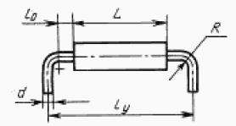
Размеры установки: $l_{y}=L+2l_{0}+2R+d$
Вариант 2: вертикально плате
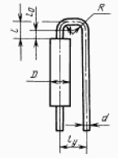
Размеры установки: $l_{y}=\frac{D+d}{2}+0,5,ρ=\frac{100}{□}$
Размер контактной площадки и монтажного отверстия не зависит от варианта установки.
Размер монтажного отверстия: D_{m} = d + 0,1…0,4
Размер контактной площадки: $D_{кп}$ = D_{m} + 0,6 ($2*b=2*0.3=0.6мм$ для первого класса точности).

Компонент | Внешний вид | Диаметр монтажного отверстия, диаметр контактной площадки, установочный размер, варианты установки
R1,2,3,4,5 (510, 2k, 25k, 760, 5k)  CF-100 (С1-4) 1 Вт | 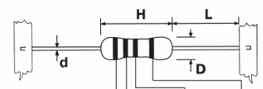  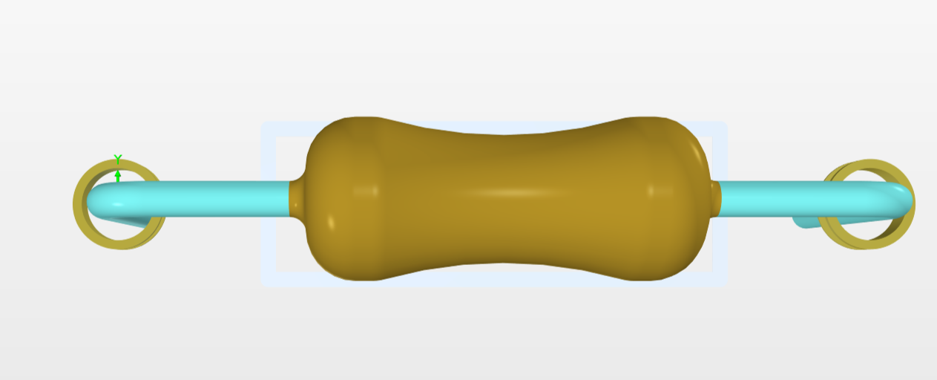  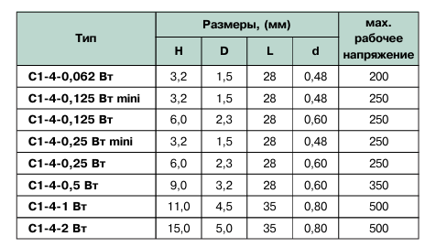 | $D_{м}=1мм$  $D_{кп}=1,6мм$  $l_{y}=L+2l_{0}+2R+d$  $11+1,4+2+0,6≈$  $≈15мм$  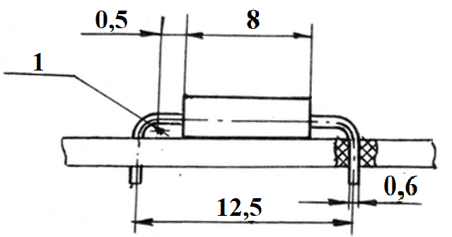  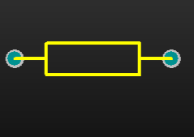
D1, D2  КД257А | 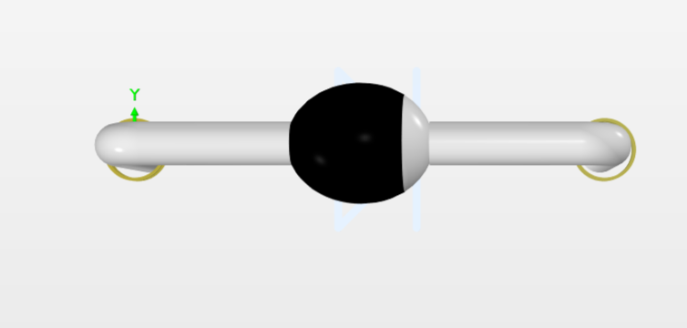 | 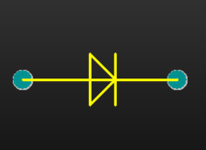
D3  1N4738A | 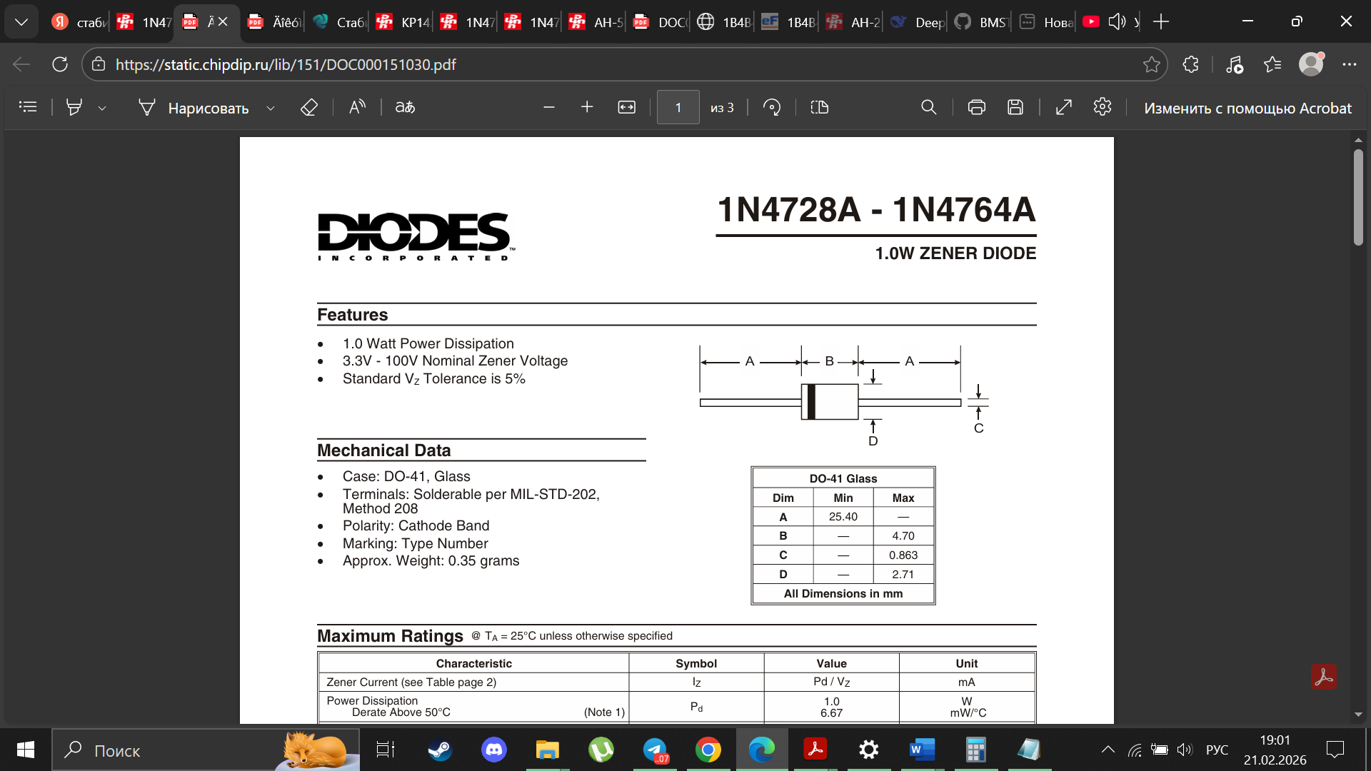  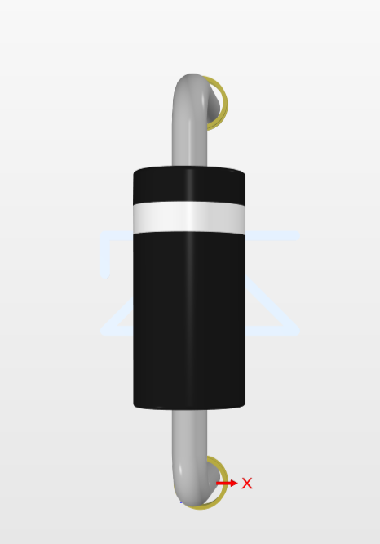 | $D_{м}=1мм$  $D_{кп}=1,4мм$  $l_{y}=L+2l_{0}+2R+d$  $4,7+1+2+0,8≈$  $≈8,5мм$    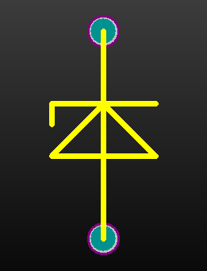
Q2  2N699  TO-92 | 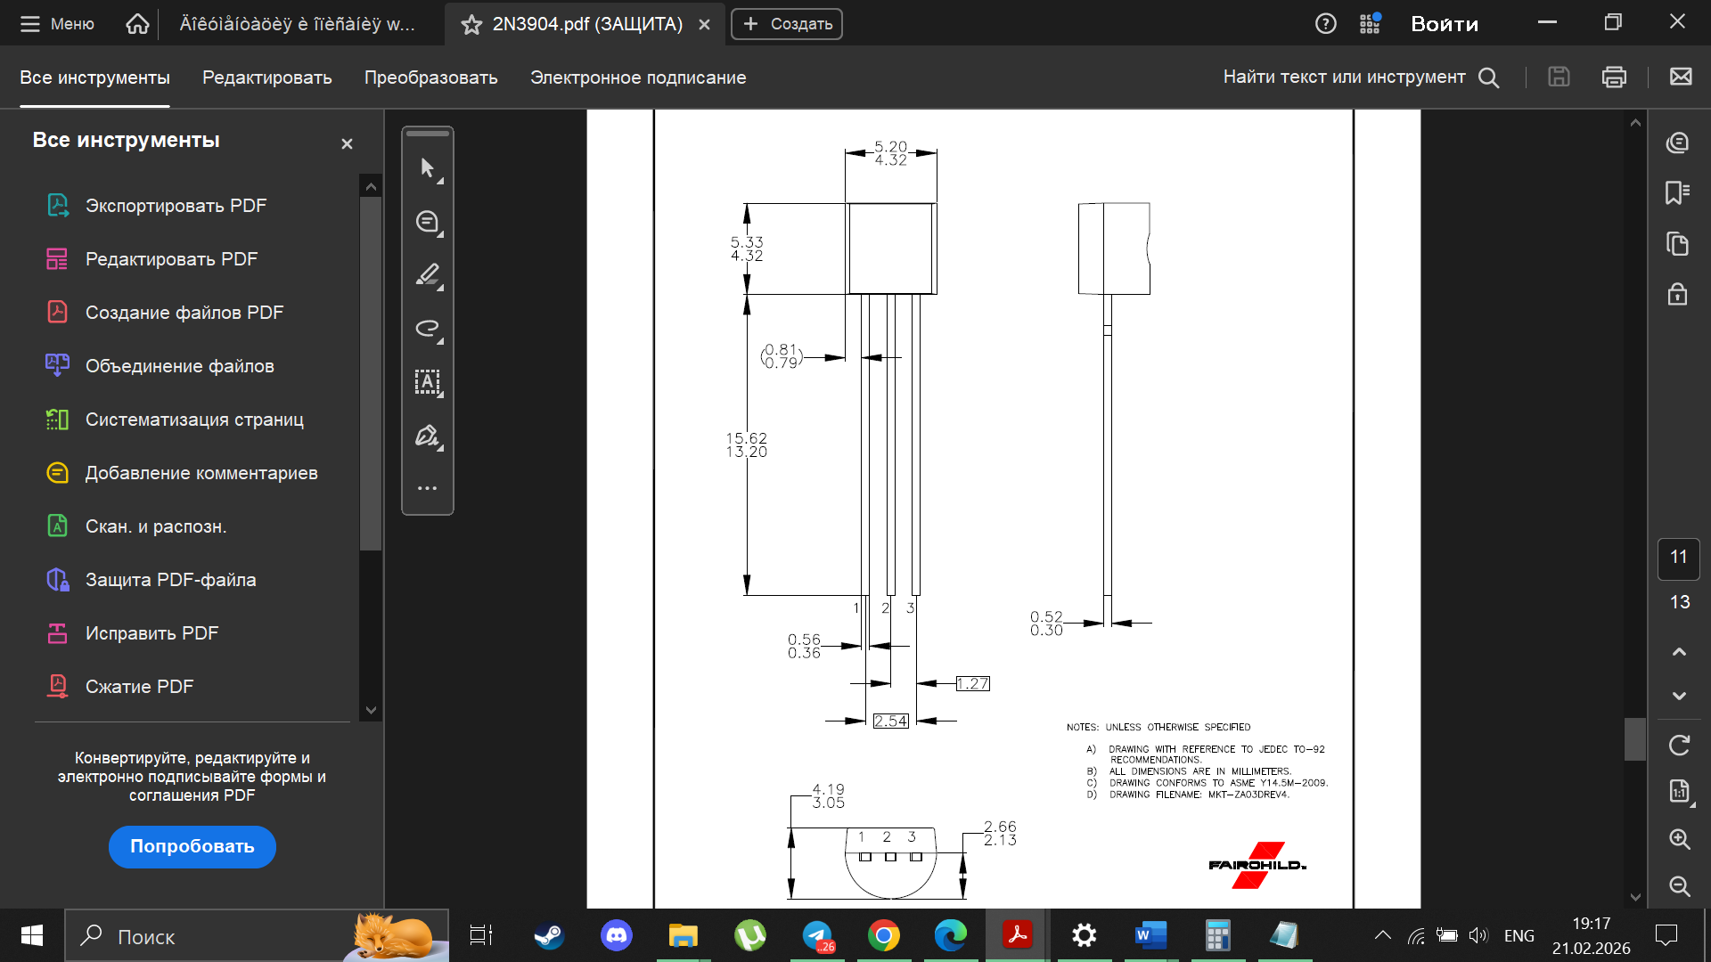  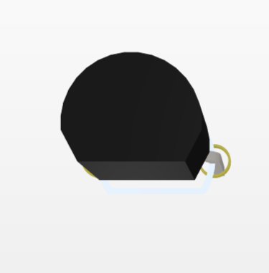 | $D_{м}=0,7мм$  $D_{кп}=1,3мм$  $l_{y}=1,27м$м  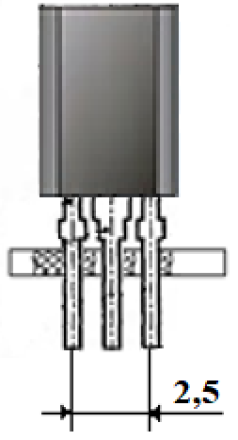  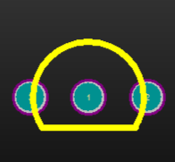
Q3  2N4124  TO-92 |    | $D_{м}=0,7мм$  $D_{кп}=1,3мм$  $l_{y}=1,27м$м    
Q4  2N2219 | 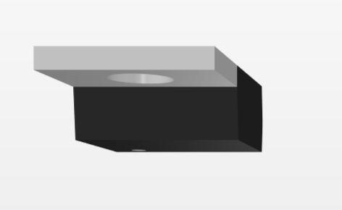 | 
C1, C3  1 нФ  КП50-6 | 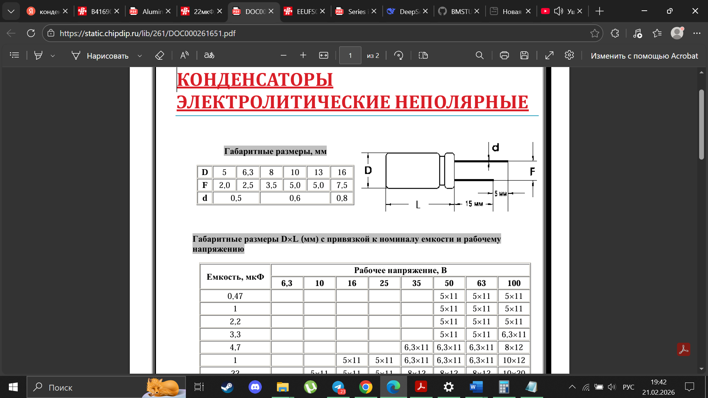  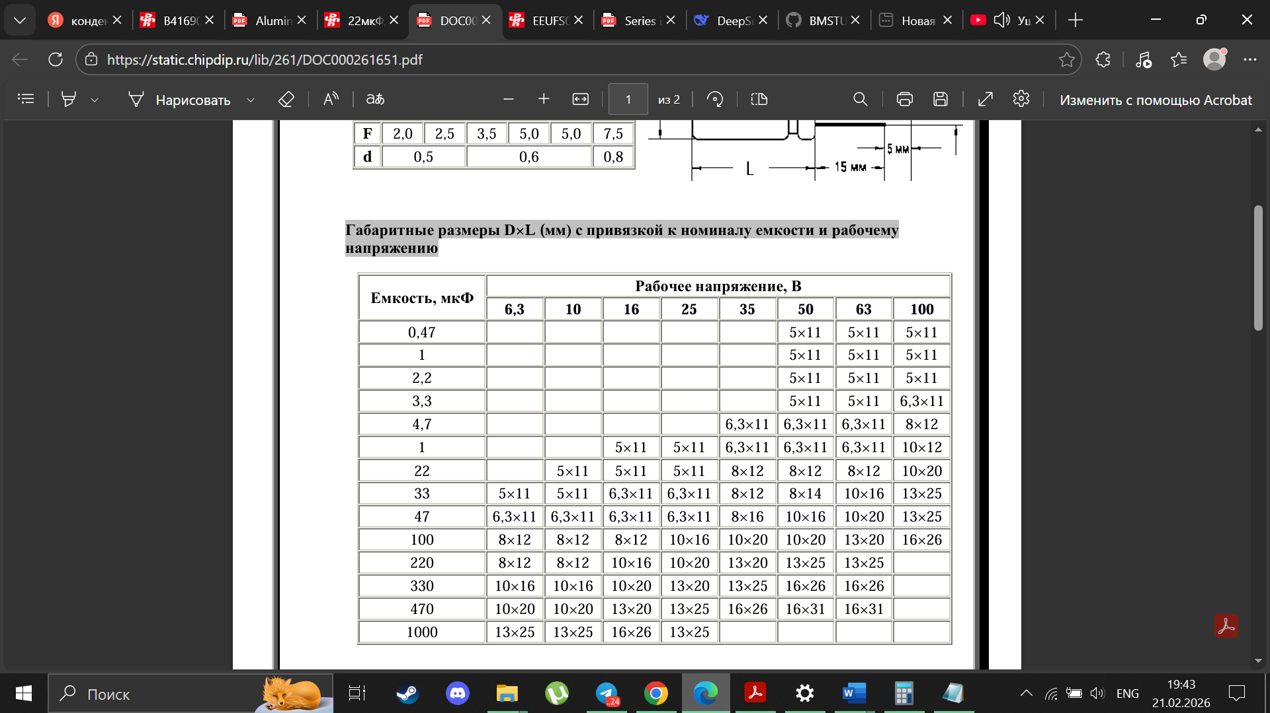   | $D_{м}=0,8мм$  $D_{кп}=1,4мм$  $l_{y}=5м$м  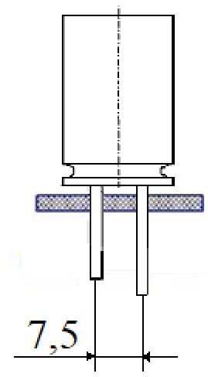  

C2  100 нФ  AEC-Q200 | 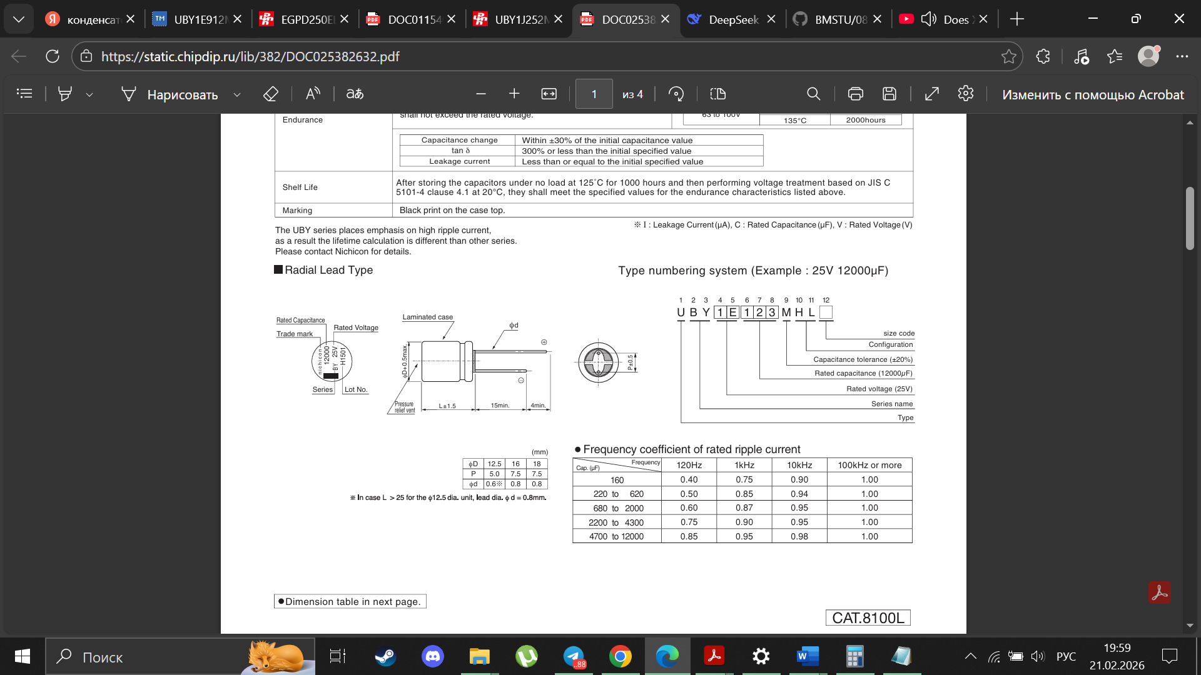  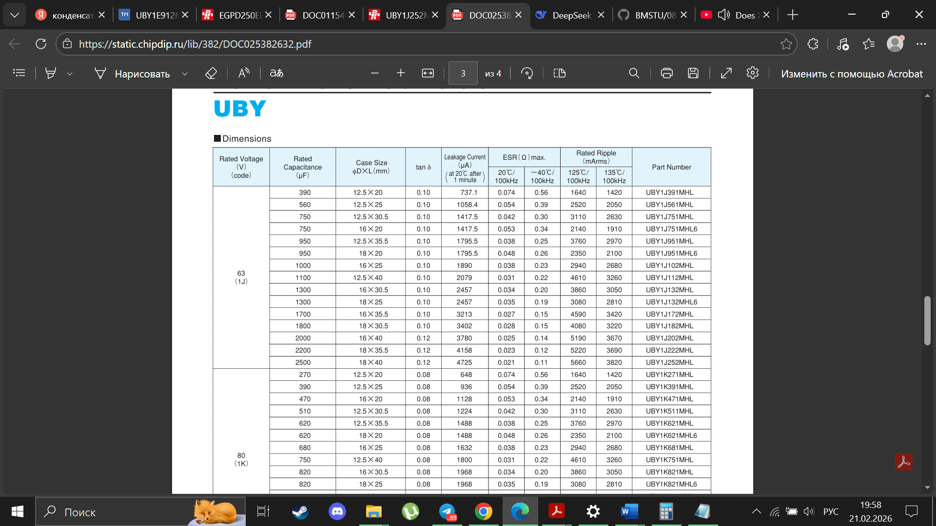  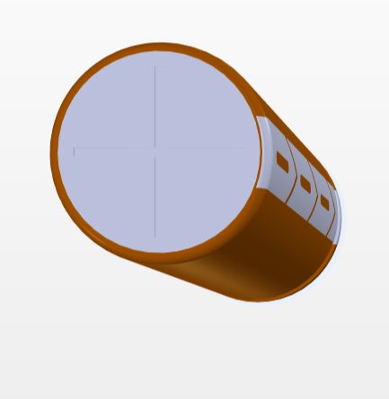 | $D_{м}=1мм$  $D_{кп}=1,6мм$  $l_{y}=7,5м$м    
DA  741  DIP-8 | 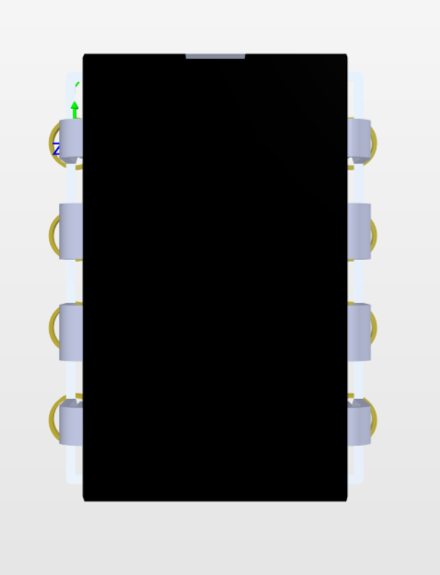 | $D_{м}=0,7мм$  $D_{кп}=1,3мм$  $l_{y}=2,54м$м  $l_{x}=9,5м$м  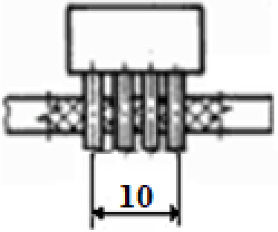  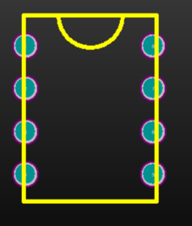
Сокет | 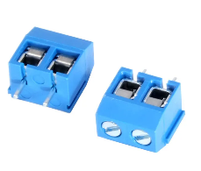    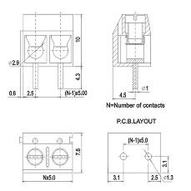 | $D_{м}=1,2мм$  $D_{кп}=1,8мм$  $l_{y}=5м$м  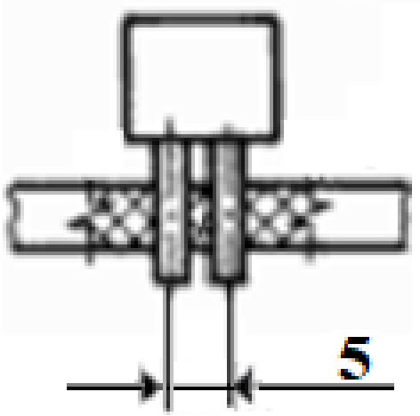  

Принципиальная электрическая схема в Altium designer
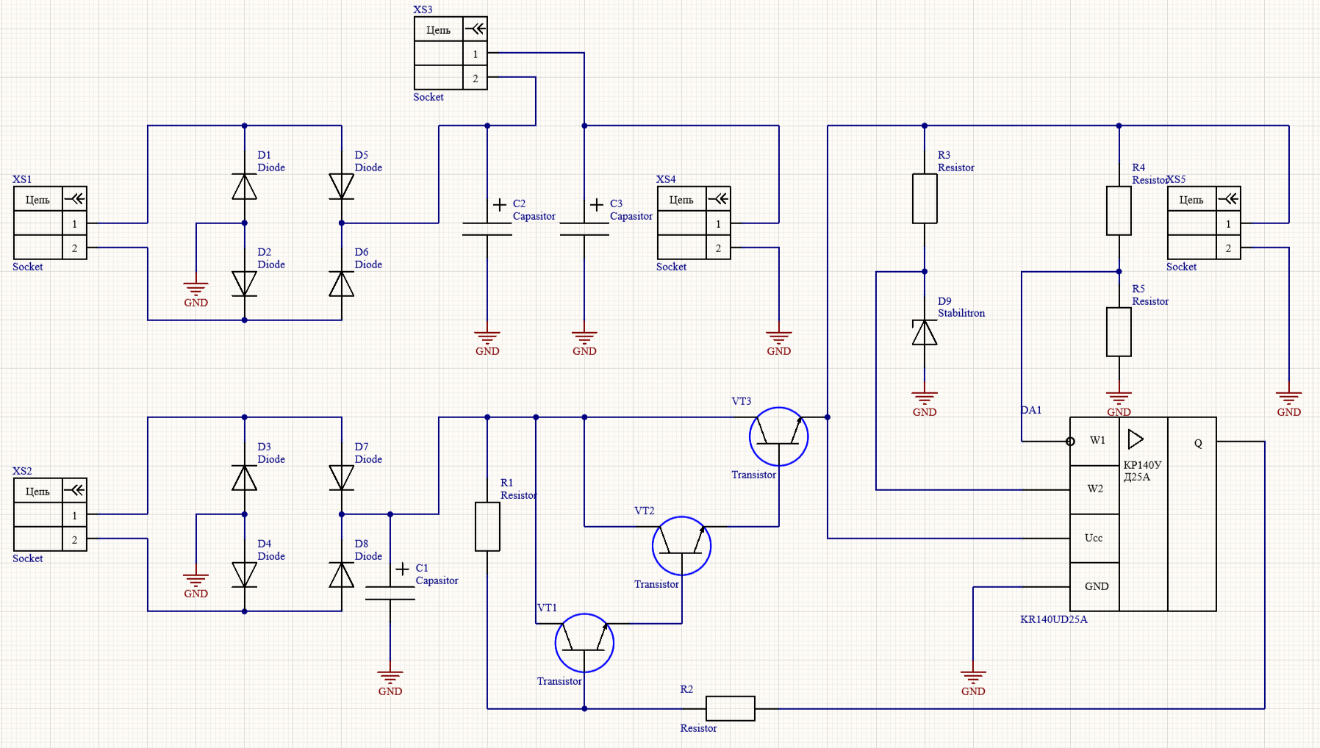
Трассировка платы в Altium designer
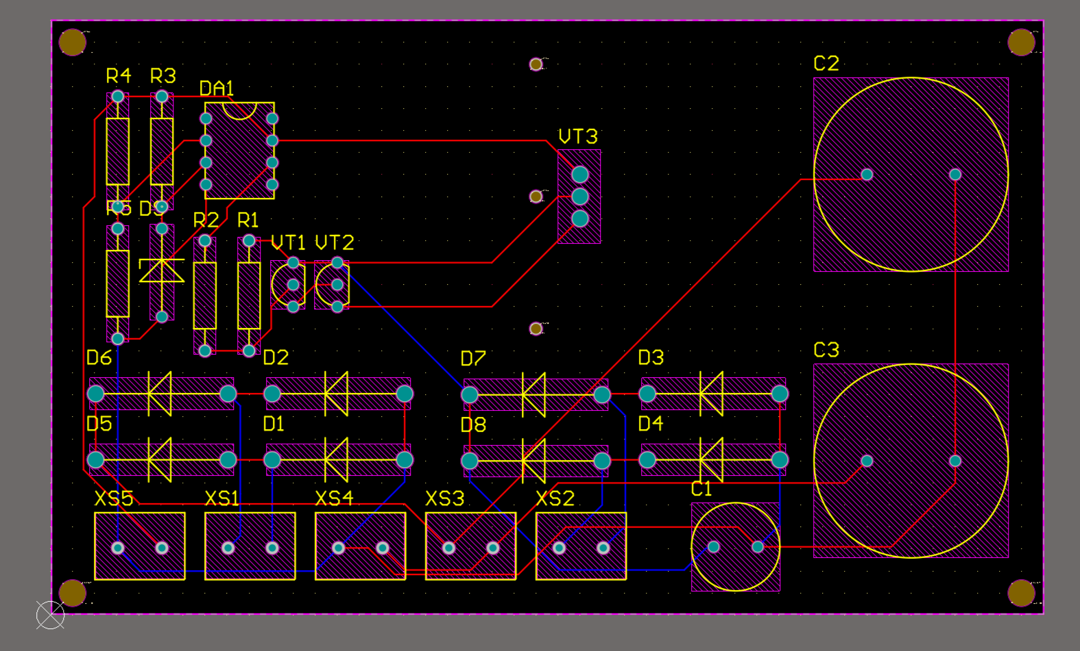

Эскиз компоновки блока питания
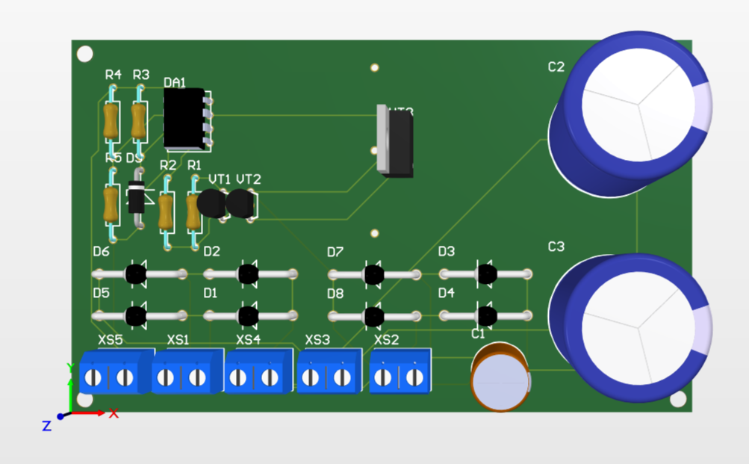
Обеспечения теплового режима блока питания в условиях его использования в лаборатории
1. ОПРЕДЕЛЕНИЕ ОБЛАСТИ ПРИМЕНЕНИЯ РАЗЛИЧНЫХ СПОСОБОВ ОХЛАЖДЕНИЯ
1.1. Исходные данные:
  - Мощность, рассеиваемая блоком или индивидуальным элементом:
$$Q=11.25Вт$$
  - Допустимая температура нагретой зоны
$$t_{доп}=20°С$$
  - Диапазон изменения температуры окружающей среды:
$t_{ос,min}-t_{ос,max}=5-85°$С
  - Размеры и коэффициент заполнения:
$$L_{1}=0,145м;L_{2}=0,145м;L_{3}=0,168м;K_{3}=0,45$$
1.2 Определяется расчетная поверхность нагретой зоны
a) для блока при воздушном охлаждении
$$S_{3}=2\left[L_{1}∙L_{2}+\left(L_{1}+L_{2}\right)∙L_{3}∙K_{3}\right]$$
$S_{3}=2\left[0,145∙0,145+\left(0,145+0,145\right)∙0,168∙0,38\right]=0,0$85
1.3 Определение величины удельной мощности нагретой зоны
$q=\frac{Q}{S_{3}}=\frac{11.25}{0,085}=132.3\frac{Вт}{м^{2}}$
1.4 Определяется минимальная величина допустимоог перегрева нагретой зоны
$$∆t_{доп}=t_{доп}-t_{ос,max}=20-85=55,℃$$
1.5 Определение способа охлаждения. По графику подойдет спобосб охлаждения: естественно воздушный.
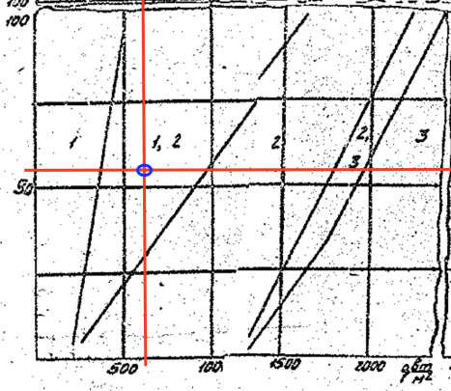

- ЕСТЕСТВЕННОЕ ВОЗДУШНОЕ ОХЛАЖДЕНИЕ
2.1. Естественное воздушное охлаждение при нормальном атмосферном давлении
2.1.1. На основе данный Q и t необходимо использовать блоки с перфорированным кожухом.
2.1.2. Значение P = 0,7, исходя из чего стоит обеспечить естественную вентиляцию в корпусе блока питания.
2.2. Естественное воздушное охлаждение при атмосферном давлении
2.2.1 Атмосферное давление внутри и вне корпуса
$$H_{1}=H_{2}=760ммр.с$$
2.2.2 Уже определны значения в пункте 2.1
2.2.3 Определим значение поправочного коэффициента, по таблице 3, где блок с перфорированной решеткой:
$$η=1,00$$
2.2.4 Определим эквивалентное значение удельной мощности нагретой зоны:
$$q_{1}=q∙η=132.3∙1,00=132.3\frac{Вт}{м^{2}}$$
2.2.5 В качестве способа охлаждения будет использоваться перфорированная решётка в корпусе и естестественный поток воздуха.
3. ПЕРФОРИРОВАННАЯ РЕШЕТКА
Была выбрана решётка тип 2 в исполнении 2
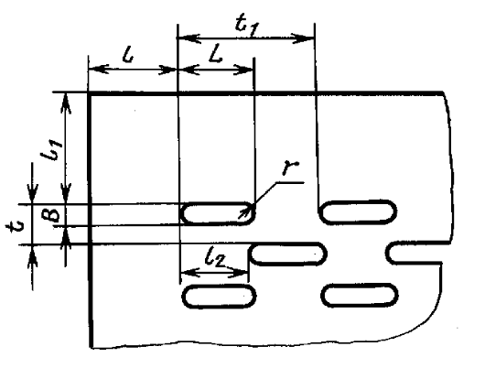
Где параметры
$$L=16,мм$$
$$B=4,мм$$
$$r=2,мм$$
$$t=7,мм$$
$$t_{1}=24,мм$$
$$l=15,мм$$
$$l_{1}=20,мм$$
$$l_{2}=12,мм$$

Проектирование блока выпрямителя в SolidWorks
Для установки плата крепится четырьмя болтами М3 по углам через рамку к корпусу.
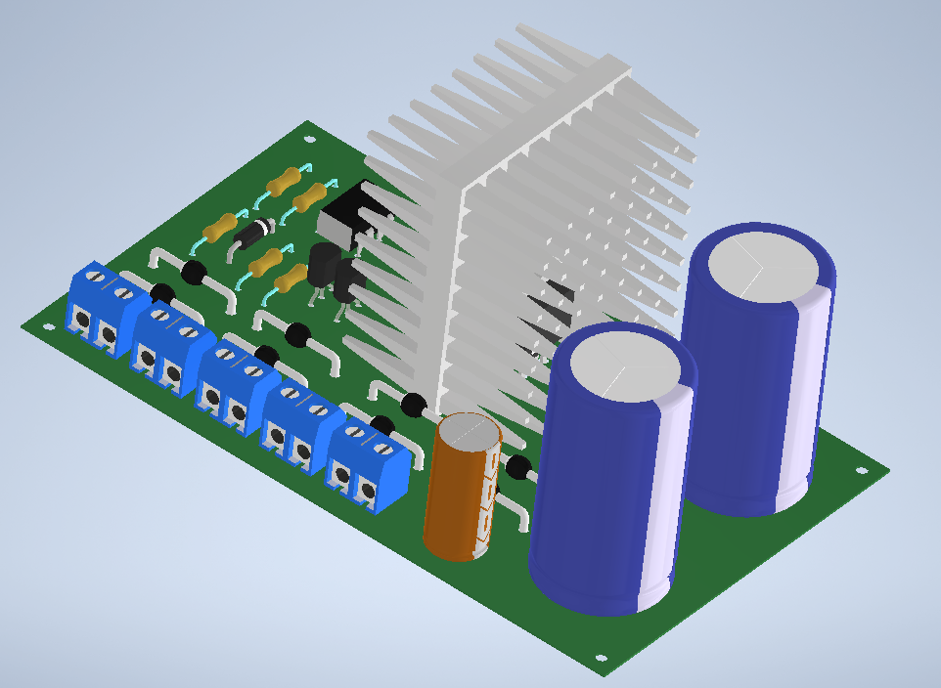
Радиатор крепится к плате при помочи болтов M2, к основанию платы приклеивается на мастику диэлектрический материал.
Внешний вид готового блока выпрямления и стабилизации напряжения представлен на рисунках ниже:
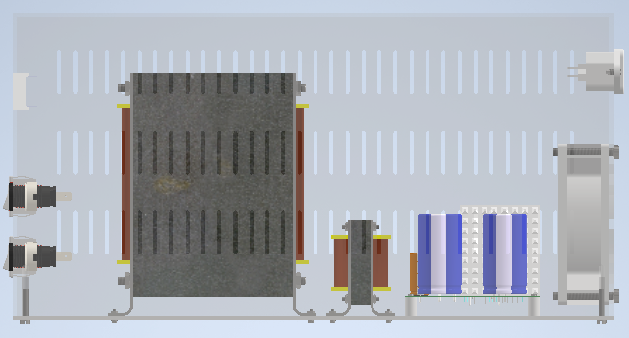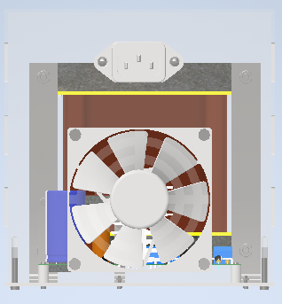
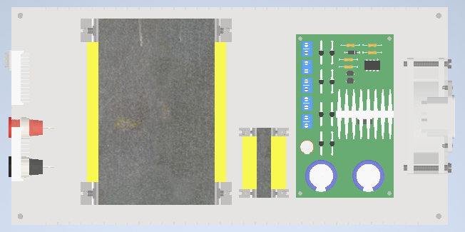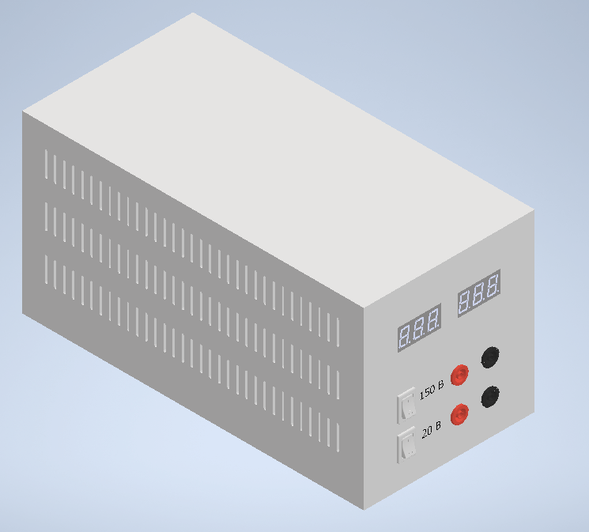

Частотный анализ
Частотный анализ проводился с Simulation программы Solidworks. В ходе исследования были получены следующие результаты:
1-ая гармоника резонансной частоты составила 0 Гц.
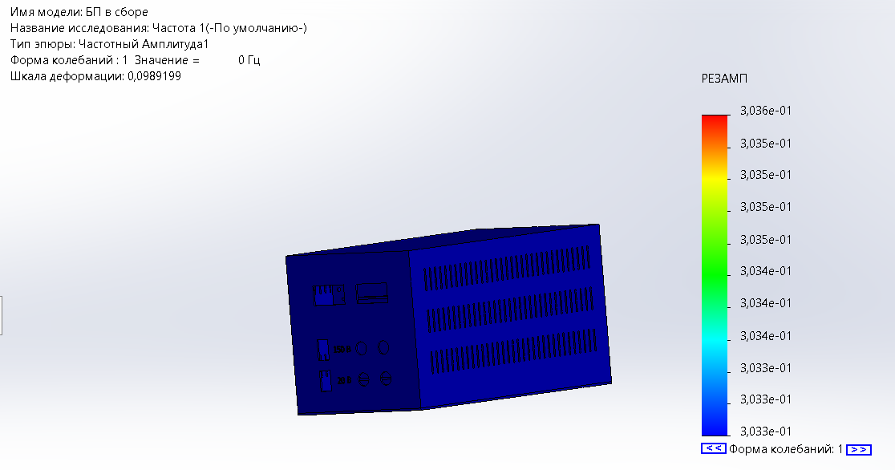
2-ая гармоника резонансной частоты составила 0 Гц.
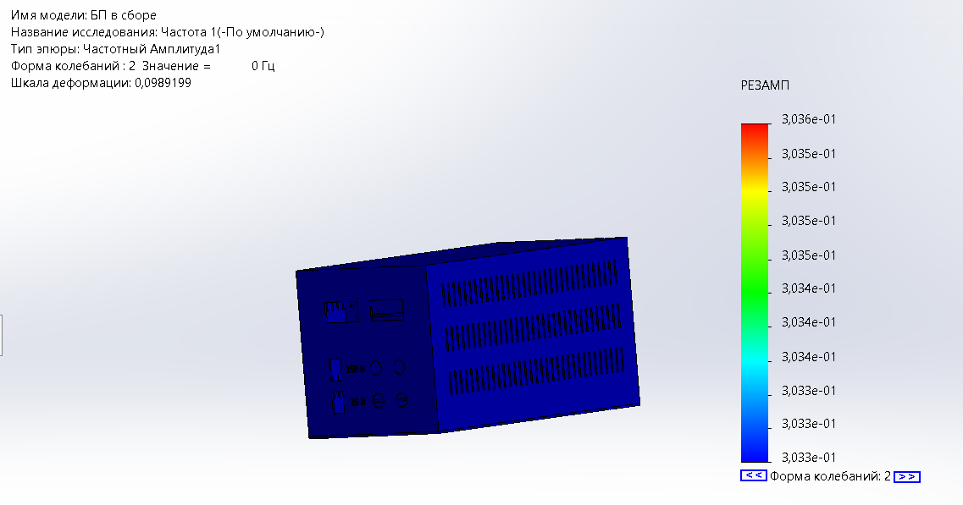
3-ая гармоника резонансной частоты составила 0,0014 Гц.
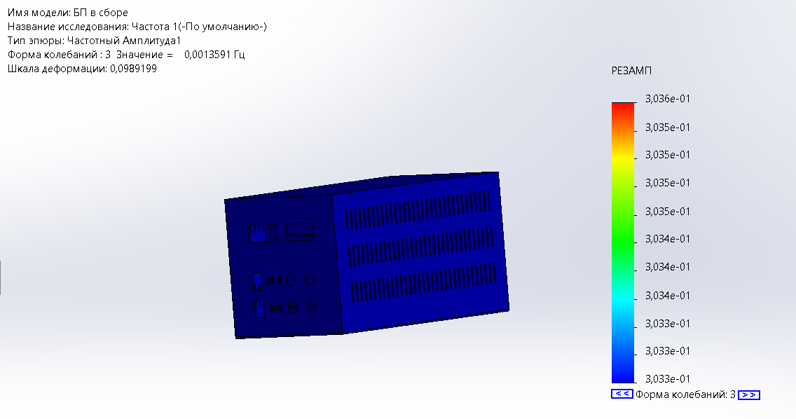

4-ая гармоника резонансной частоты составила 0.0019 Гц.
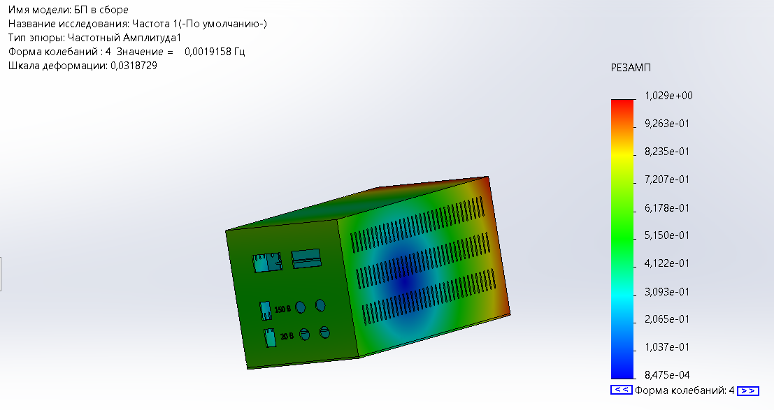

5-ая гармоника резонансной частоты составила 0.0020 Гц.
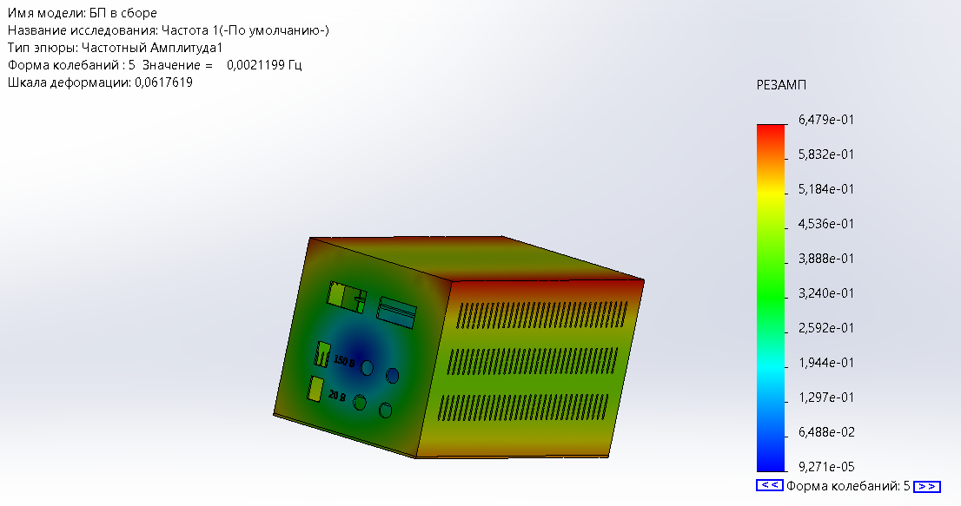
Согласно ГОСТ Р 56257-2014, основной диапазон частот постоянных внешних воздействий - Гц. Это означает, что все гармоники резонансной частоты блока лежат за пределами этого диапазона, следовательно, он является стойким к воздействию внешних факторов в данном диапазоне частот.

Прочностной анализ
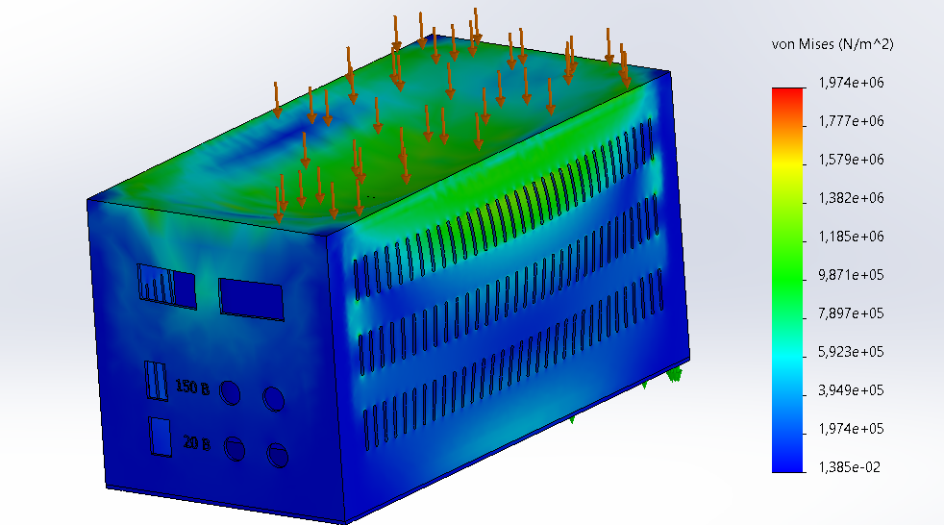
При транспортировке, хранении и эксплуатации блока основные нагрузки будут приходиться на его крышку, поэтому при анализе поверхностью для приложения давления будет выбрана верхняя грань крышки блока. Давление задано 1000 Н/м². Узловые напряжения:

Статическая деформация:
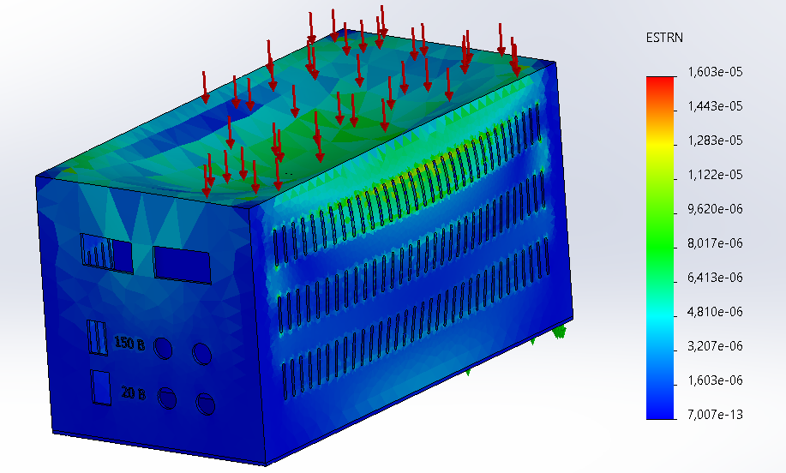
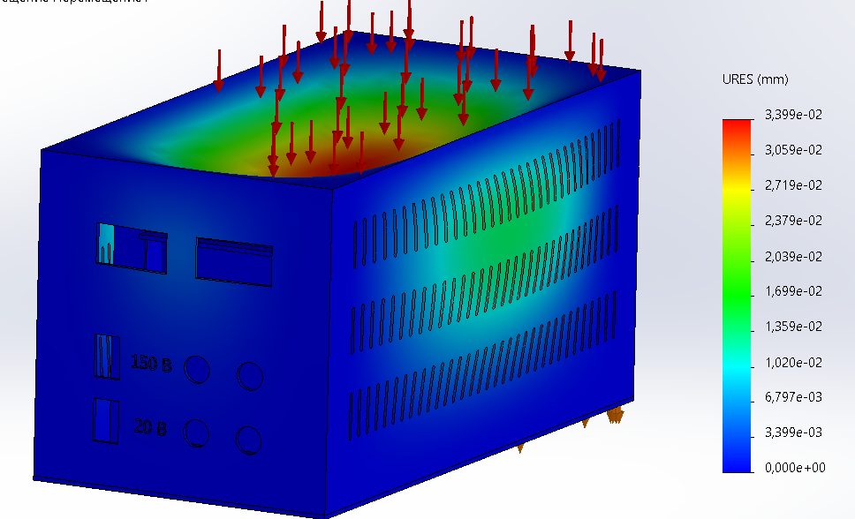
Статическое перемещение:

Исходя из данных анализа, можно заключить, что основные деформации будут приходиться на крышку блока, однако, их величина очень мала. Из этого следует, что при таком воздействии аппаратура будет работать в нормальном режиме.
Предел текучести на растяжение сплава 2024 составляет 300МПа, заданные условия значительно меньше, значит деформация корпуса будет упругая.

Термический анализ потоков
Для проведения анализа необходимо рассчитать радиатор для мощного транзистора.

Расчет штыревого радиатора
Паспортные данные используемого транзистора:
- тепловое сопротивление коллекторного перехода транзистора с корпусом $R_{t п.к.}=1℃/{Вт}$;
- максимальная температура перехода $t_{п.макс}=150 ℃ .$
В качестве материала прокладки между корпусом транзистора и радиатором выберем анодировку с пропиткой бакелитовым лаком с маслом: $R_{t к.р.}=0.31 ℃/{Вт}$.
$$P=\frac{t_{п.макс}-t_{с}}{R_{t п.к.}+R_{t к.р.}+R_{t р.с.}}⇒R_{t р.с.}=\frac{t_{п.макс}-t_{с}}{P}-\left(R_{t п.к.}+R_{t к.р.}\right)$$
$R_{t р.с.}=\frac{150-25}{24}-\left(1+0.31\right)=3.9 ℃/{Вт}$.

Параметры штыря:
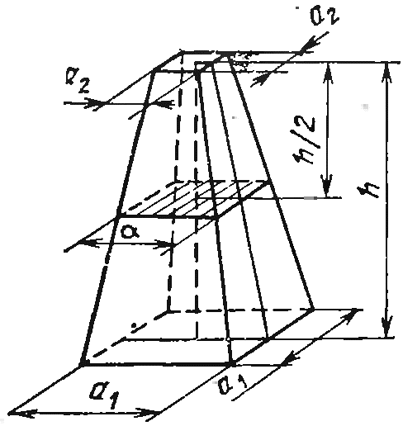
Размеры: $a1=3 мм,a2=1 мм, a=2 мм$;
Высота штыря: $h=15 мм$;
Периметр поперечного сечения штыря: $П=4а=8 мм$ ;
Определяющий размер: $d_{усл}=\frac{П}{π}=3 мм$;
Скорость обдува штыря: $ω=2\frac{м}{с}$
Площадь поперечного сечения штыря: $f=4мм^{2}$
Коэффициент теплопроводности материалы радиатора: $λ=144$;
Значение комплекса теплофизических свойств воздуха при разных температурах: $B_{2}\left(t_{m}\right)=2.845$;
Коэффициент неравномерности температурного поля: $K_{T}=0.93$
Перегрев радиатора:
$$t_{p}=K_{T}\left[t_{пер}-P_{приб}\left(R_{пк}+R_{к}\right)\right]=0.93\left[100-26\left(1+0.31\right)\right]=42.72 C^{o}$$
Средний перегрев радиатора:
$$Δt_{p}=t_{p}-\frac{t_{вх}+t_{вых}}{2}=t_{p}-\frac{t_{вх}+t_{p}-6}{2}=11.86{ C}^{o}$$
Коэффициент теплоотдачи:
$$α_{к}=\frac{B_{2}\left(t_{m}\right)ω^{0.58}}{d_{усл}^{0.42}}=52.26\frac{Вт}{м^{2}∙град}$$
Мощность, рассеиваемая штырем:
$P_{шт}=1.14Δt_{p}th\left(b∙h\right)\sqrt{α_{к}Пλf}=0,193 Вт$
Где $b=\sqrt{\frac{4α_{к}}{λa}}=27,57$
Количество штырей:
$$n=\frac{P_{приб}}{P_{шт}}=132 шт$$

Площадь двустороннего радитора:
$$S_{радиатора}=\frac{S_{шт}∙n}{2}=18260 мм^{2}$$

Результаты термического анализа:
Градиент температур:
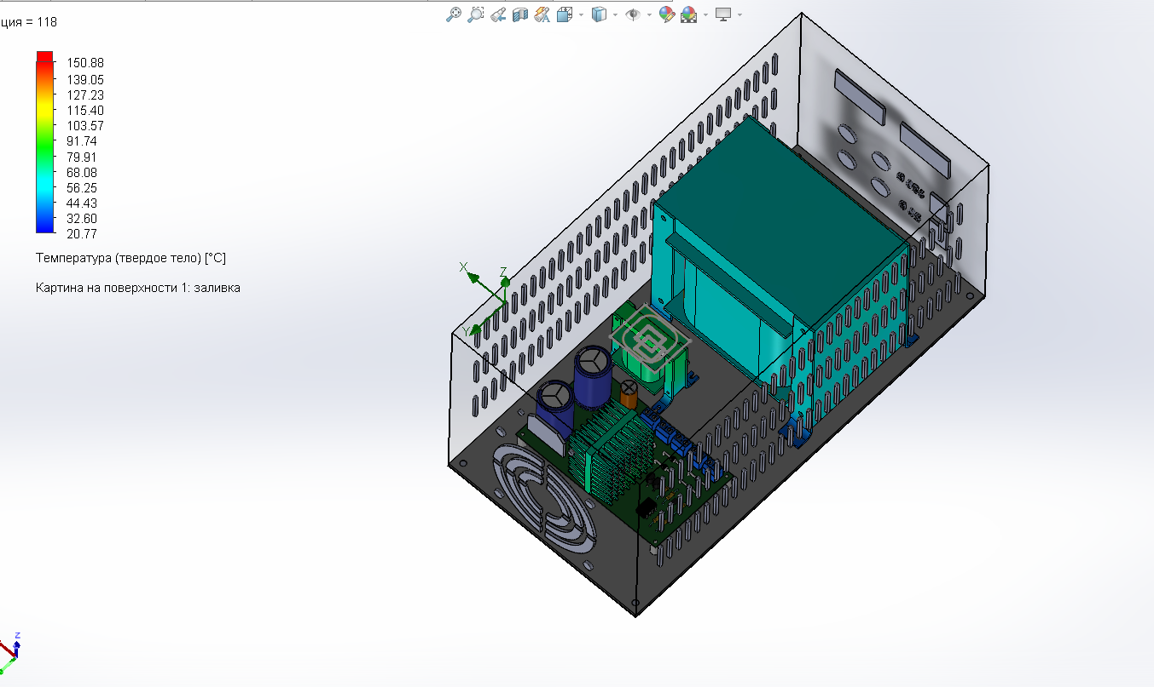
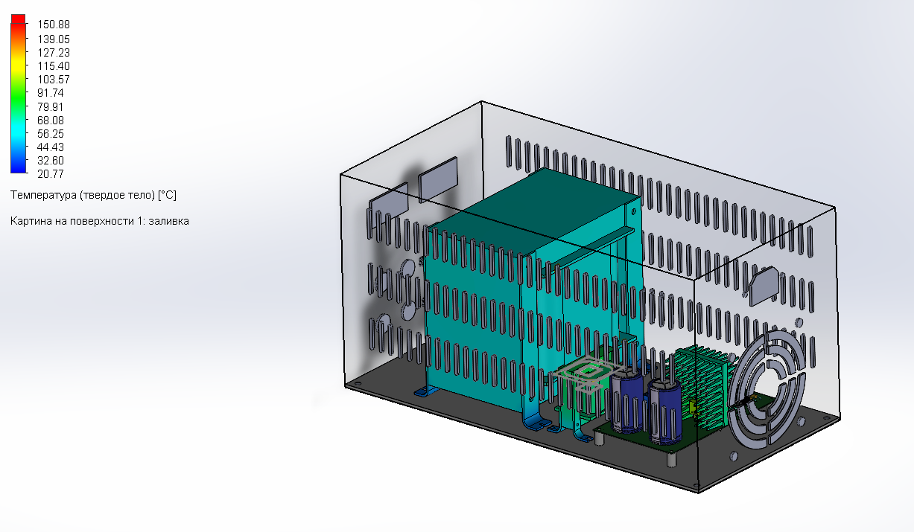

Исходя из данных анализа можно сделать вывод, что расчетные данные близки к полученным. Для повышения срока службы компонентов можно заменить выбранный кулер более мощным.
Для повышения эффективности радиатора следует ставить его боком к кулеру. Тогда интенсивный обдув будет с обеих сторон радиатора.

Расчет технологичности конструкции
Для оценки приняты следующие исходные данные по составу изделия: резисторы - 6 шт.; конденсаторы - 3 шт.; диоды - 3 шт. (2 диодных моста и 1 стабилитрон); транзисторы - 3 шт.; микросхема DA - 1 шт.; сокет - 1 шт.; дроссель - 1 шт.; трансформатор - 1 шт. Общее количество устанавливаемых изделий принимается Nобщ = 19 шт.
Показатель | Расчетная зависимость | Принятые значения | Результат
Коэффициент стандартизации Kст | Kст = Nст / Nобщ | Nст = 17; Nобщ = 19 | 0,895
Коэффициент унификации Kу | Kу = Nу / Nобщ | Nу = 17; Nобщ = 19 | 0,895
Коэффициент повторяемости Kповт | Kповт = 1 - Nтип / Nобщ | Nтип = 16; Nобщ = 19 | 0,158
Коэффициент удобства сборки и ремонта Kсб | экспертная оценка | односторонний монтаж, доступ к регулировке и контролю | 0,80
Интегральный коэффициент технологичности Kтехн | 0,35Kст + 0,25Kу + 0,20Kповт + 0,20Kсб | 0,35*0,895 + 0,25*0,895 + 0,20*0,158 + 0,20*0,80 | 0,728
Полученное значение Kтехн = 0,728 соответствует удовлетворительному уровню технологичности для лабораторного блока питания. Наибольшее влияние на снижение показателя оказывает малая повторяемость номиналов и типоразмеров элементов, а также наличие моточных изделий индивидуального исполнения - трансформатора и дросселя.

Рекомендации по совершенствованию конструкции
Унифицировать номиналы резисторов и конденсаторов там, где это не ухудшает электрические параметры схемы. Это повысит коэффициент повторяемости и упростит комплектование изделия. А также предусмотреть на плате контрольные точки для проверки выпрямленного и стабилизированного напряжения, а также общего провода. Это повысит ремонтопригодность и сократит время настройки. Можно добавить отдельный слой для земли.

